TÍNH CHẤT GIAO HOÁN VÀ KẾT HỢP CỦA PHÉP NHÂN – TRANG 11
I. YÊU CẦU CẦN ĐẠT.
1. Yêu cầu cần đạt về kiến thức, kĩ năng
- Vận dụng được tính chất giao hoán của phép nhân và mối quan hệ giữa phép nhân và phép chia trong thực hành tính toán.
2. Yêu cầu cần đạt về năng lực, phẩm chất
- Năng lực tự chủ, tự học: Biết tự giác học tập, làm bài tập và các nhiệm vụ được giao.
- Năng lực giải quyết vấn đề và sáng tạo: tham gia tốt trò chơi, vận dụng.
- Năng lực giao tiếp và hợp tác: Phát triển năng lực giao tiếp trong hoạt động nhóm.
- Phẩm chất nhân ái: Có ý thức giúp đỡ lẫn nhau trong hoạt động nhóm để hoàn thành nhiệm vụ.
- Phẩm chất chăm chỉ: Có ý thức tự giác học tập, trả lời câu hỏi; làm tốt các bài tập.
- Phẩm chất trách nhiệm: Biết giữ trật tự, lắng nghe và học tập nghiêm túc.
II. ĐỒ DÙNG DẠY HỌC.
- Máy soi, tivi, máy tính.
- SGK và các thiết bị, học liệu phụ vụ cho tiết dạy.
III. HOẠT ĐỘNG DẠY HỌC.
Hoạt động của giáo viên | Hoạt động của học sinh
1. Khởi động:
- Mục tiêu:
+ Tạo không khí vui vẻ, khấn khởi trước giờ học.
+ Kiểm tra kiến thức đã học của học sinh ở bài trước.
- Cách tiến hành:
- GV tổ chức trò chơi để khởi động bài học.  + Câu 1: Phép tính 1 785 : 5 được gọi là gì?  + Câu 2: 1 785 : 5 = ?  + Câu 3: 357 $×$ 5 $=$ ?  + Câu 4: 0 $×$ 23 $=$ ?  - GV Nhận xét, tuyên dương.  - GV dẫn dắt vào bài mới | - HS tham gia trò chơi  + Chia cho số có một chữ số  + 357  + 1 785  + 0  - HS lắng nghe.
2. Khám phá:
- Mục tiêu:
- Vận dụng được tính chất giao hoán, tính chất kết hợp của phép nhân và mối quan hệ giữa phép nhân và phép chia trong thực hành tính toán.
- Cách tiến hành:
+ Giới thiệu tính chất giao hoán của phép nhân:  * So sánh giá trị của các cặp phép nhân có thừa số giống nhau  - GV yêu cầu HS quan sát bảng. GV sử dụng mặt cười có nam châm gắn lên bảng theo hàng và cột để dẫn ra tính chất giao hoán của phép nhân.  + Có bao nhiêu cột? Mỗi cột có bao nhiêu mặt cười?  + Có bao nhiêu hàng? Mỗi hàng có bao nhiêu mặt cười?  - GV viết lên bảng biểu thức 4 $×$ 3 và 3 $×$ 4.  - GV yêu cầu HS đếm số mặt cười theo cột.  - GV yêu cầu HS đếm số mặt cười theo hàng.  + Tổng số mặt cười theo 2 cách đếm như thế nào?  + Hai biểu thức 4 $×$ 3 và 3 $×$ 4 như thế nào với nhau?  + Em có nhận xét gì về các thừa số trong hai tích 4 $×$ 3 và 3 $×$ 4  - GV chốt: Hai phép nhân có thừa số giống nhau thì luôn bằng nhau.  * Giới thiệu tính chất giao hoán của phép nhân  - GV treo lên bảng so sánh giá trị của hai biểu thức (SGK), yêu cầu HS thực hiện tính giá trị của các biểu thức a x b và b x a để điền vào bảng.  + Hãy so sánh kết quả của biểu thức a $×$ b với giá trị của biểu thức b $×$ a, khi a = 3, b = 5?  + Hãy so sánh kết quả của biểu thức a $×$ b với giá trị của biểu thức b $×$ a, khi a = 4, b = 6?  + Hãy so sánh kết quả của biểu thức a $×$ b với giá trị của biểu thức b $×$ a, khi a = 5, b = 8?  + Vậy giá trị của biểu thức a $×$ b luôn như thế nào với giá trị của biểu thức b $×$ a?  Ta có thể viết: a x b = b x a  + Em có nhận xét gì về các thừa số trong hai tích a x b và b x a?  + Khi đổi chỗ các thừa số của tích a x b cho nhau thì ta được tích nào?  + Khi đổi chỗ các thừa số của tích b x a cho nhau thì ta được tích nào?  + Vậy khi đổi chỗ các thừa số trong một tích thì tích đó như thế nào?  - GV chốt: Khi ta đổi chỗ các thừa số trong một tích thì tích không thay đổi. Đó là tính chất giao hoán của phép nhân. | - Có 4 cột. Mỗi cột có 3 mặt cười.  - Có 3 hàng. Mỗi hàng có 4 mặt cười.  - Theo cột có 12 mặt cười  - Theo hàng có 12 mặt cười.  + Giống nhau  + Bằng nhau  + Hai tích đó đều có thừa số là 3 và 4.  - HS lắng nghe.  - HS đọc bảng.  - 3 HS thực hiện, mỗi HS thực hiện tính ở một dòng để hoàn thành bảng.  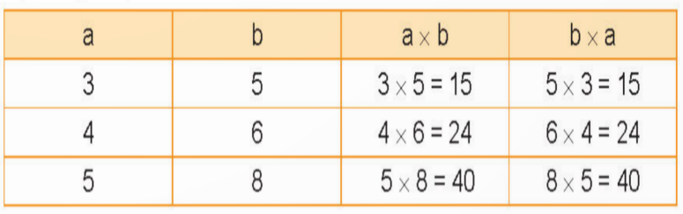  + Giá trị của biểu thức a $×$ b với giá trị của biểu thức b $×$ a đều bằng 15.  + Giá trị của biểu thức a $×$ b với giá trị của biểu thức b $×$ a đều bằng 24.  + Giá trị của biểu thức a $×$ b với giá trị của biểu thức b $×$ a đều bằng 40.  + Giá trị của biểu thức a $×$ b luôn bằng với giá trị của biểu thức b $×$ a.  + Hai tích đó đều có thừa số là a và b nhưng vị trí khác nhau.  + b x a  + a x b  + Vậy khi đổi chỗ các thừa số trong một tích thì tích đó không thay đổi.  - HS lắng nghe.
  a | b | a $×$ b | b $×$ a
  3 | 5 | 3 $×$ 5 = ... | 5 $×$ 3 = ...
  4 | 6 | 4 $×$ 6 = ... | 6 $×$ 4 = ...
  5 | 8 | 5 $×$ 8 = ... | 8 $×$ 5 = ...
3. HĐ thực hành:
- Mục tiêu:
- Vận dụng được tính chất giao hoán của phép nhân và mối quan hệ giữa phép nhân và phép chia trong thực hành tính toán.
- Cách tiến hành:
Bài 1: Tìm các cặp phép tính có cùng kết quả. (làm việc nhóm đôi)  - GV gọi HS đọc và xác định yêu cầu bài tập.  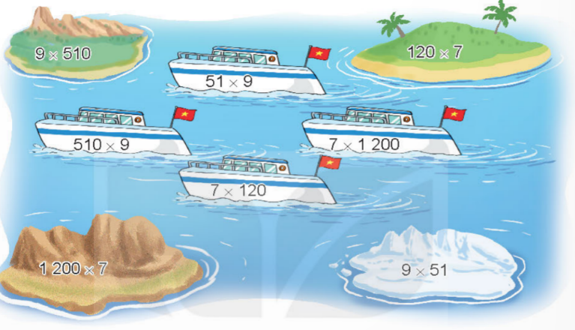  - GV yêu cầu các em thảo luận nhóm đôi tìm hai phép tính có cùng kết quả nhưng không cần tính.  - GV tổ chức trò chơi  - GV nhận xét tuyên dương.  - GV yêu cầu HS nêu lại tính chất giao hoán của phép nhân.  Bài 2: Số? (làm việc cá nhân)  - GV gọi HS đọc và xác định yêu cầu bài tập.  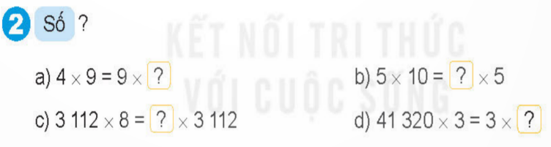  - GV yêu cầu HS suy nghĩ và làm bài vào vở.  - Gọi HS nhận xét bài trên bảng.  - GV nhận xét  - Yêu cầu HS kiểm tra vở nhau  Bài 3: (làm việc cá nhân)  - GV gọi HS đọc đề.  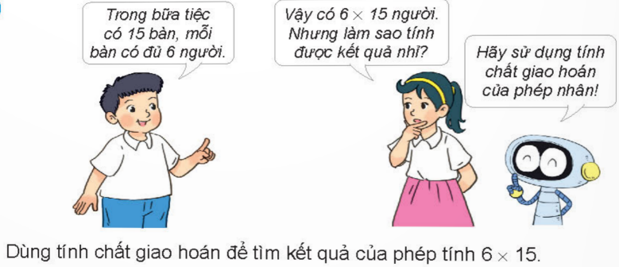  + Khi đổi chỗ các thừa số của phép tính 6 $×$ 15 thì ta được phép tính nào?  - GV yêu cầu HS tìm ra kết quả.  - GV nhận xét  - Yêu cầu HS đổi vở kiểm tra. | - 1 HS đọc.  - HS thảo luận nhóm  - HS tham gia  9 $×$ 510 = 510 $×$ 9  120 $×$ 7 = 7 $×$ 120  1 200 $×$ 7 = 7 $×$ 1 200  9 $×$ 51 = 51 $×$ 9  - HS nêu  - 1 HS đọc đề  - 2 HS làm bảng, lớp làm vở  a) 4 $×$ 9 = 9 $×$ 4  b) 5 $×$ 10 = 10 $×$ 5  c) 3 112 $×$ 8 = 8 $×$ 3 112  d) 41 320 $×$ 3 = 3 $×$ 41 320  - HS nhận xét  - HS lắng nghe.  - HS đổi vở kiểm tra.  - 2 HS đóng vai đọc tình huống.  + Khi đổi chỗ các thừa số của phép tính 6 $×$ 15 thì ta được phép tính 15 $×$ 6.  - 6 $×$ 15 = 15 $×$ 6 = 90
4. Vận dụng trải nghiệm.
- Mục tiêu:
+ Củng cố những kiến thức đã học trong tiết học để học sinh khắc sâu nội dung.
+ Vận dụng kiến thức đã học vào thực tiễn.
+ Tạo không khí vui vẻ, hào hứng, lưu luyến sau khi học sinh bài học.
- Cách tiến hành:
- GV tổ chức vận dụng bằng các hình thức như trò chơi Ai nhanh ai đúng? sau bài học để học sinh vận dụng tính chất giao hoán của phép nhân vào phép tính 7 $×$ 402  - Nhận xét, tuyên dương. | - HS tham gia để vận dụng kiến thức đã học vào thực tiễn. HS sử dụng tính chất giao hoán để tìm kết quả.  7 $×$ 402 = 402 $×$ 7 = 2 814  - HS lắng nghe.
IV. ĐIỀU CHỈNH SAU BÀI DẠY:
.................................................................................................................................
------------------------------------------------

